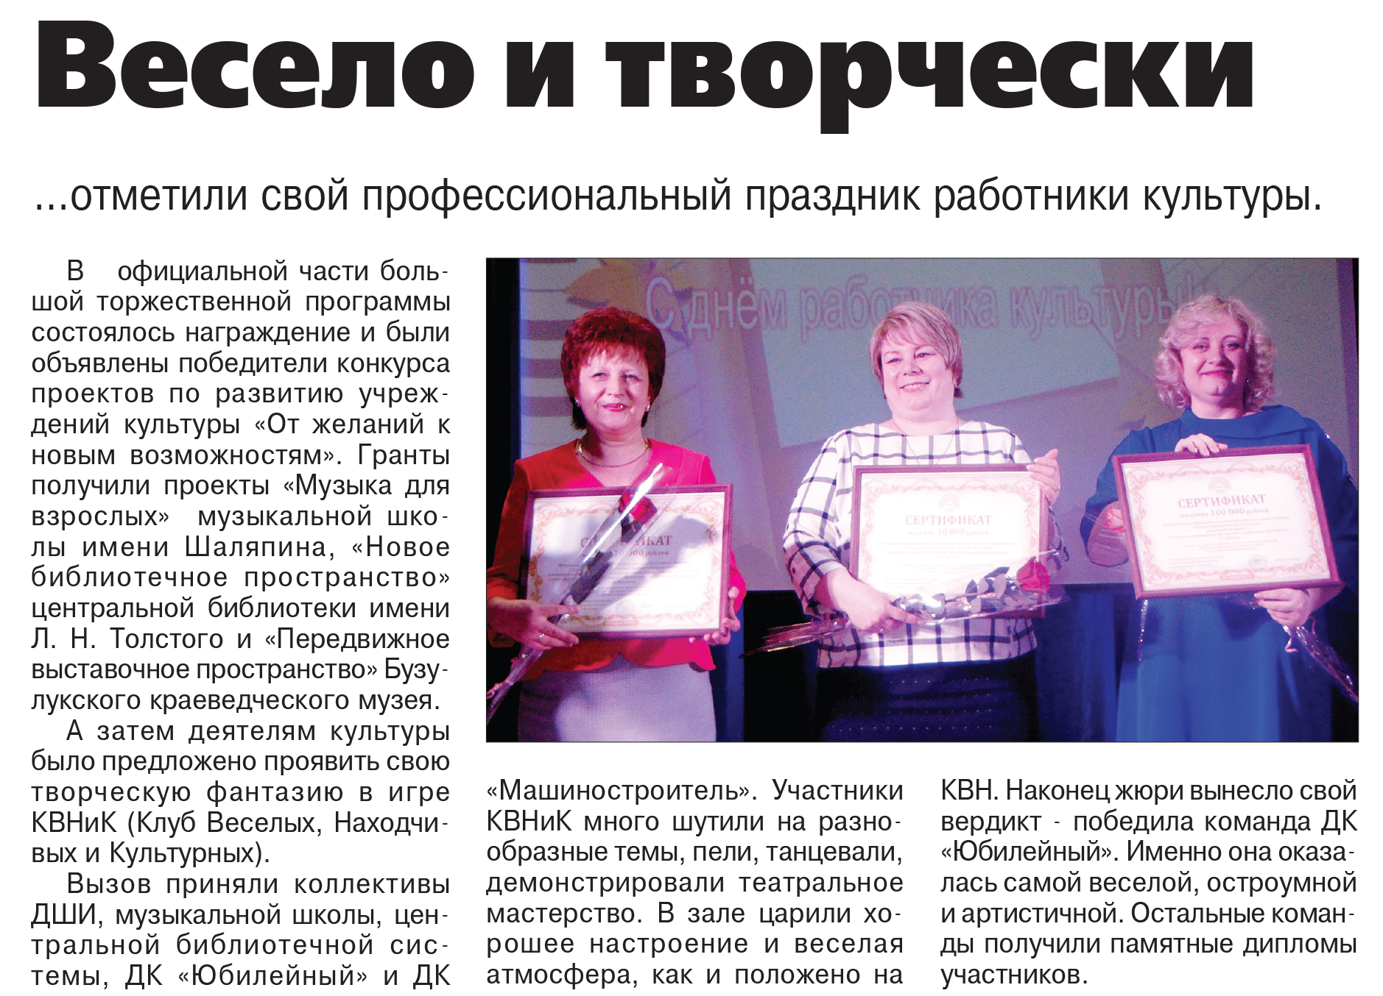

**Весело и творчески // Вести от Партнёра новые. — 2019. – 3 апреля. — С. 8.**